**Presentación para el líder**

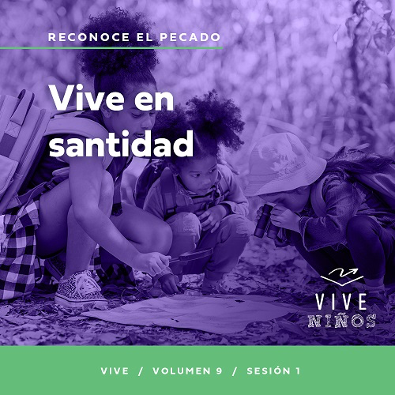

**Resumen del volumen**

**Reconoce el pecado**

*La Biblia habla del pecado y el perdón. Reconoce el grave deterioro de este mundo y de nuestra vida. Solo al comprender la profundidad del pecado podemos entender la obra extraordinaria del perdón de Dios. A través del perdón descubrimos el precio verdadero del pecado y el llamado a vivir una vida santa. Aprendemos a recibir perdón, a dejar lo malo y a perdonar a quienes han pecado contra nosotros. Aprendemos a buscar santidad en medio de este mundo corrupto.*

**Resumen de la sesión**

**Vive en santidad**

*En esta sesión de* **Vive***, los niños descubrirán que Dios quiere que vivamos una vida santa. Para lograrla, debemos estar dispuestos a dejar atrás el pecado y la conducta que nos aleja de Dios. Cuando vivimos en santidad, no solo honramos a Dios, sino que también vivimos más conforme a su voluntad.*

**Lección bíblica**

Jesús despeja el templo

[Marcos 11:15–19](https://ref.ly/logosref/Bible.Mk11.15-19)

**Verdad de fe**

Dejaré atrás mi pecado.

**Versículo de fe**

[2 Corintios 5:17](https://ref.ly/logosref/Bible.2Co5.17) (NTV)

Todo el que pertenece a Cristo se ha convertido en una persona nueva. La vida antigua ha pasado; ¡una nueva vida ha comenzado!

**Preparación para la sesión**

**Tiempo de preparación para el líder: 20–25 minutos**

|  |
| --- |
| ***Necesitarás***  ***Grupo grande***   * *Biblia* * *Cantos de adoración (Se sugiere buscar en internet canciones alegres y dinámicas relacionadas con la Biblia y el tema de la sesión).* * *Aquellos grupos que no usen celulares o tabletas también necesitarán:*   *• Proyector o televisor*  *• Computadora o laptop*  *•* ***Diapositiva Verdad de fe***  *•* ***Diapositiva*** *o* ***Video Versículo de fe***  *•* ***Video Lección bíblica***  *•* ***Diapositivas Punto de enseñanza 1–3***   * *Tazón grande o palangana* * *Pelotas livianas o pelotas de papel* * *Celular o cronómetro* * *Lonchera con alimentos saludables* * *Lonchera con comida chatarra* * *Paquete de galletas* * *Una hoja de papel por niño* * *Lápices, uno por niño* * *Canasta*   ***Grupo pequeño***   * *Mochila* * *Artículos pesados para que los niños carguen en la mochila* * *Biblias (en lo posible, todas de la misma versión), una para cada niño o pueden compartir* * *Pizarrón blanco* * *Marcador para pizarrón blanco* * *Borrador de pizarrón blanco* * ***Hoja de actividad Grupo pequeño****, una por niño* * *Lápices o bolígrafos, uno por niño*   *Para acceder al contenido y los videos de la sesión desde una computadora, visita:* [*ProyectoCompromisoBiblico.com/Descargas*](https://proyectocompromisobiblico.com/descargas) |
| ***Preparación***  ***Grupo grande***   * *Descargar los videos y las diapositivas que correspondan.* * *Elegir cantos de adoración y tenerlos listos para su reproducción.* * *Familiarizarse con el pasaje de la Escritura correspondiente a esta lección bíblica.*   ***Grupo pequeño***   * *Llenar la mochila con los artículos pesados. Llenarla con un peso acorde a los niños del grupo.* * *Escribir el Versículo de fe en el pizarrón.* * *Imprimir copias de la* ***Hoja de actividad Grupo pequeño****, una por niño.*   *¿Es la primera vez que enseñas* Vive *para Niños? Lee la* [*Guía para el facilitador*](https://0b769b0ed3569ef9d18b-f88d8272f61086866d50d048b43ef630.ssl.cf2.rackcdn.com/sites/biblengagementproject/Guia_para_el_facilitador_de_Escucha.pdf)*.* |

**Grupo grande**

**30 minutos**

*Verifica qué materiales se necesitan al comienzo de la sesión.*

**Introducción**

Hola, ¿qué tal? Me alegra estar aquí. Hoy hablaremos sobre cosas que dejamos atrás. Levanten la mano si alguna vez, cuando iban a la escuela, olvidaron de algo en casa. *(Respuesta del grupo)* ¡A todos nos ha pasado! Hay tantas cosas que recordar... la mochila, las tareas escolares, los permisos firmados por los padres, el abrigo, y la comida. ¡Ah! Y lo peor es olvidar la comida o el dinero para comprarla.

Hoy hablaremos sobre algo que dejaremos atrás, pero a propósito. ¿Saben qué es? *(Escucha las respuestas)*. ¡El pecado! Veremos cómo el pecado en la vida nos detiene e impide que tengamos todas las cosas maravillosas que Dios quiere para nosotros. Levanten la mano si quieren asegurarse de que nada les impida vivir la vida mejor que Dios quiere para ustedes. *(Respuesta del grupo)* ¡Yo también!

**Verdad de fe**

Tanto hablar de dejar cosas atrás me recuerda la Verdad de fe para hoy. **Dejaré atrás mi pecado.** En nuestra historia bíblica, veremos cómo Jesús quería que la gente en el templo dejara atrás el pecado porque eso los distraía de adorar a Dios.

• *Mostrar la* ***Diapositiva Verdad de fe****.*

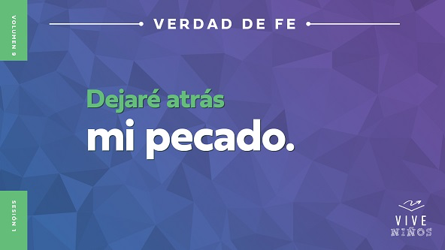

A veces es difícil saber cómo dejar atrás el pecado. Gracias a Dios, Él nos ayuda a superar nuestros errores para que dejemos atrás el pecado. Mientras decimos la Verdad de fe, señálense y luego señalen hacia atrás *(demuestra la acción).* **Dejaré atrás mi pecado.** Una vez más. **Dejaré atrás mi pecado.** ¡Felicitaciones!

**Juego**

**Lánzalo atrás**

Practiquemos dejar cosas atrás con un juego llamado «Lánzalo». En este juego no solo dejaremos algo, sino que lo lanzaremos muy lejos. El juego es así. Formemos dos equipos. Un participante de cada equipo pasará al frente para tratar de conseguir un punto. Cuando sea tu turno, párate de espaldas a la meta. Luego, lanza la pelota por encima de tu cabeza, sin mirar hacia atrás y trata de anotar un gol. Si lo logras, tu equipo ganará un punto. Después de cada tiro, el lanzador irá al final de la fila. Al cabo de un minuto, ganará el equipo que haya hecho más goles.

• *Forma los equipos y elige voluntarios para que recojan las pelotas.*

• *Comienza a contar el tiempo de un minuto.*

• *Que el grupo lleve la cuenta del marcador de cada equipo.*

¡Felicitaciones a todos! Gracias por mostrar cómo dejar las cosas atrás. Esperemos que, después de nuestra historia bíblica, entiendan cómo quiere Dios que dejen algo mucho más importante atrás: el pecado. Digamos la Verdad de fe para recordarla. **Dejaré atrás mi pecado.**

**Adoración**

Una forma de comenzar a dejar atrás nuestro pecado es pensar en Dios. Cuando adoramos al Señor, recordamos que Él es grande, y eso nos ayuda a querer honrarlo más. ¿Quién quiere adorarlo? *(Respuesta del grupo)* Adoremos juntos a Dios mientras cantamos.

• *Dirige a los niños en una o dos canciones que sean alegres, dinámicas y relacionadas con el tema.*

**Lección bíblica**

Gracias por adorar conmigo todos juntos. Cuando adoramos a Dios, Él puede ayudarnos a reconocer aquellas cosas que guardamos en el corazón o la mente, y aquellas conductas que nos apartan de Él. ¿Recuerdan nuestra Verdad de fe? **Dejaré atrás mi pecado.** Veamos qué dice la Biblia sobre esto. Oremos y luego veamos la historia bíblica.

**Oración**

|  |
| --- |
| *Querido Dios, gracias por querer lo mejor para nosotros. Ayúdanos hoy a saber cómo elegir honrarte sin que influya el pecado que quieres que dejemos atrás. Abrimos nuestro corazón para escuchar lo que nos quieres decir. En el nombre de Jesús. Amén.* |

**Video introductorio**

Antes de escuchar la historia bíblica, miremos este video.

• *Mostrar el* ***Video Lección bíblica****.*

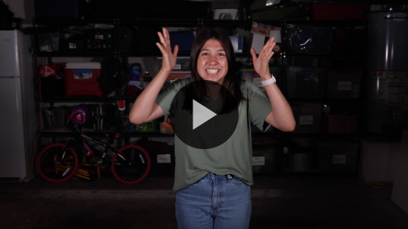

**Historia bíblica**

**Jesús despeja el templo**

¿Alguna vez estuvieron en una situación como la de Dash? *(Respuesta del grupo)* Gracias al Señor, la Palabra de Dios ayudó a Dash a darse cuenta de con qué facilidad el pecado se había metido en su vida. Veamos ahora la historia bíblica sobre Jesús para aprender más sobre cómo dejar atrás el pecado.

**Enseñanza**

|  |
| --- |
| ***Necesitarás***   * *Lonchera con alimentos saludables* * *Lonchera con comida chatarra* * *Paquete de galletas*   *No requiere preparación.* |

Jesucristo viajaba con sus discípulos de ciudad en ciudad. Había enseñado a la gente las Buenas Nuevas sobre el amor de Dios, y ellos habían visto los milagros que hacía, y cómo había transformado la vida de algunas personas para siempre. Llegaron a Jerusalén, una ciudad grande y muy poblada.

Fueron al templo, que era algo así como nuestra iglesia. Allí, los sacerdotes se encargaban de cuidar el templo y guiar a la gente para que adorara a Dios. Pero lo insólito era que en el templo los sacerdotes habían permitido que pasaran ciertas cosas que disgustaron mucho a Jesús. Se dio cuenta de que debía hacer algo al respecto.

Jesús se interesa mucho por la iglesia y quiere que todos, también nosotros, honremos todos los mandatos de Dios. Veamos qué pasó. Abran la Biblia o busquen el pasaje en la Biblia que usan en el celular. Vayan a [Marcos 11:15–19](https://ref.ly/logosref/Bible.Mk11.15-19).

• *Para no prolongar el tiempo en el Grupo grande, recomendamos que no sean los niños los que lean.*

• *Opcional: Recuérdales a los niños que marquen este pasaje con un marcador de página, para volver a leerlo en casa.*

**1. Jesús despejó el templo de lo malo.**

• *Mostrar la* ***Diapositiva Punto de enseñanza 1****.*

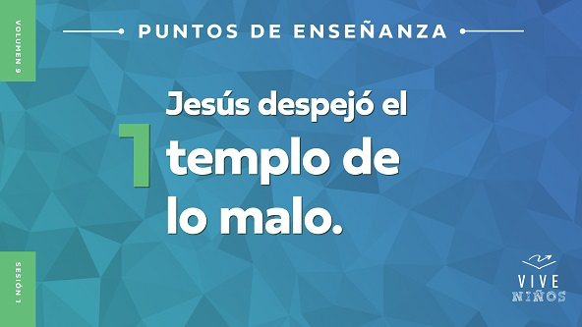

• *Lee* [*Marcos 11:15–16*](https://ref.ly/logosref/Bible.Mk11.15-16)*.*

¡Un momento! ¿Escucharon eso? Jesús hizo ¿qué? ¡Jesús volcó las mesas de los vendedores y los echó del templo! No parece algo muy propio de Jesús, ¿verdad? *(Respuesta del grupo)* Debió tener una razón poderosa para hacerlo. *(Respuesta del grupo)*

Y la tenía. Jesús se disgustó de que usaran el templo para ganar dinero extra de las personas que iban allí a adorar a Dios. ¿Qué creen que pensaron los cambistas y los vendedores de animales cuando Jesús les volcó las mesas y los echó? Muestren las caras que debieron poner. *(Respuesta del grupo)*

• *Toma las loncheras y muéstralas mientras continúas la historia.*

Pensémoslo así. ¿Qué les agrada llevar en la lonchera cuando van a la escuela? *(Escucha las respuestas)*. ¡Qué comida más rica! ¿A cuántos les gustaría llevar una lonchera llena de golosinas y comida chatarra en vez de con alimentos saludables como fruta y verdura? *(Respuesta del grupo)* Creo que a la mayoría nos gustan las golosinas. Pero solo porque un alimento nos guste no quiere decir que debemos comerlo todo el tiempo, ¿verdad? *(Respuesta del grupo)*

¿Cuántos saben que, si quieren ser sanos y fuertes, necesitan tener una dieta balanceada con diversos tipos de alimentos, incluyendo verduras y frutas? *(Respuesta del grupo)* Puede ser tentador olvidar los alimentos saludables y comer solo lo que nos gusta.

Algo así sucedió con los vendedores en el templo. Habían dejado atrás las cosas buenas necesarias para seguir a Dios y las habían cambiado por cosas malas. Sabían que el templo era un lugar de adoración y no un mercado. Jesús quería mantener ese lugar especial en buenas condiciones para que las personas pudieran adorar a Dios como Él quería. Por eso se disgustó tanto. Veamos cómo respondieron los líderes del templo cuando Jesús volcó las mesas y sacó a los cambistas y vendedores de animales.

**2. Jesús se preocupaba mucho por el templo.**

• *Mostrar la* ***Diapositiva Punto de enseñanza 2****.*

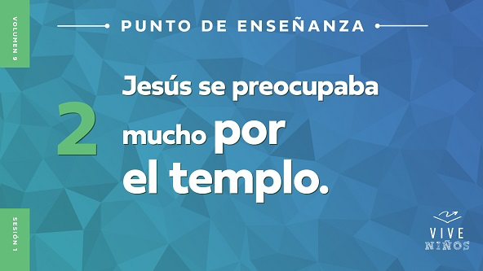

• *Lee* [*Marcos 11:17–19*](https://ref.ly/logosref/Bible.Mk11.17-19)*.*

Jesús no solo se disgustó y volcó lo que vendían en el templo. Se ocupó de explicar la razón de su disgusto y qué debían hacer en vez de eso. La gente usaba un lugar especial para adorar a Dios como local para ganar dinero extra. Jesús dijo que el templo debía ser un lugar para que la gente se reuniera a orar, pero no a comprar y vender. ¿Creen que a los responsables del templo estuvieron de acuerdo con lo que hizo Jesús? *(Respuesta del grupo)*

A las personas a cargo del templo no les agradó lo que dijo e hizo Jesús. ¡Para nada! Otros en el templo tal vez asombraron de lo que dijo e hizo Jesús. Les daré una demostración práctica.

• *Invita un voluntario a pasar al frente y comer algunas galletas mientras sigues hablando. Entrega el paquete de galletas al voluntario.*

Imagínate que tu amigo se te acerca mientras comes un montón de galletas en el almuerzo y te dice: «Mira, no deberías comer tantas cosas dulces. Te hará daño». ¿Cómo te sentirías? ¡Griten cómo se sentirían! *(Respuesta del grupo)*

Sería fácil que te enojaras, te sintieras mal o avergonzado por comer tantas galletas. De seguro nadie pensaría que comer todo un paquete de galletas de una vez es saludable y no es una buena idea. Voluntario, puedes dejar de comer ahora.

• *Espera que el voluntario se siente.*

Lo mismo sucede con el pecado. Sabemos qué es lo que debemos hacer, pero a veces tomamos malas decisiones. Preferimos ignorar lo que sabemos que está bien y hacemos lo que queremos. Es como cambiar la merienda saludable por comida chatarra.

Jesús le enseñó a la gente que había cambiado lo que sabía que estaba bien por lo que no ayudaba a nadie ni honraba a Dios. Así como a Jesús le preocupaba que el templo fuera un lugar de adoración, no tenía miedo de decirlo con claridad. Veamos otra parte de la Biblia que nos muestra lo que Dios piensa de esto.

**3. Dios quiere que dejemos atrás nuestra vieja manera de vivir.**

• *Mostrar la* ***Diapositiva Punto de enseñanza 3****.*

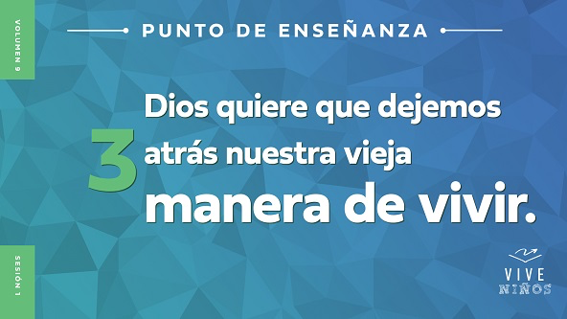

• *Lee* [*Efesios 4:22–23*](https://ref.ly/logosref/Bible.Eph4.22-23)*.*

Estos versículos dicen que no debemos escuchar a nuestra vieja naturaleza porque nos puede engañar y hacer que pensemos que está bien lo que realmente está mal. Tenemos que dejar atrás esa vieja manera de vivir y decidir obedecer al Señor al hacer lo que Él nos manda. La vieja manera de vivir es hacer lo que queremos e incluye pecar. Nuestra nueva manera de vivir es decidir hacer lo que Dios quiere.

¿Cuántos piensan que es difícil hacer siempre lo que el Señor quiere y no lo que queremos nosotros? *(Respuesta del grupo)* ¡Puede ser muy difícil! ¿Cuántos saben que siempre vale la pena seguir a Dios? *(Respuesta del grupo)* Él quiere que elijamos su camino y que dejemos atrás nuestra manera de vivir pecaminosa.

No la dejemos atrás por un tiempo para tomarla después. Dios quiere que dejemos atrás el pecado y nunca volvamos a él. Veremos cómo la vida es mejor cuando confiamos en Él y obedecemos sus instrucciones. La Verdad de fe de hoy es un buen recordatorio. Digámosla todos juntos. **Dejaré atrás mi pecado.**

**Oración y respuesta personal**

*Mientras oran, se podría poner como fondo una música suave de adoración.*

|  |
| --- |
| ***Necesitarás***   * *Papel, una hoja por niño* * *Lápices, uno por niño* * *Canasta*   *No requiere preparación.* |

Dios quiere ayudarnos a reconocer el pecado en nuestra vida para que sepamos qué debemos dejar atrás. El Señor quiere que lo honremos con nuestra vida. No quiere que hagamos lo que Él dice solo porque Él lo dice, sino porque quiere que tengamos la mejor vida posible. Eso ocurre cuando escuchamos a Dios.

Preguntemos a Dios qué quiere que dejemos atrás. Podría ser que quiere que dejes de hacer un pecado, como mentir o ser malo con alguien. Tal vez el Señor quiere que dejes de tener celos porque te impiden tener una buena relación con Él.

• *Entrega a cada niño una hoja de papel y un lápiz.*

Mientras oramos, escucha qué te dice Dios. Cuando sepas qué quiere Él que dejes, escríbelo en tu papel. Luego pon el papelito en la canasta. Mientras pones el papel en la canasta, imagina que dejas eso para siempre y que no volverás a tomarlo nunca más.

• *Espera que los niños oren y respondan. Cierra este momento con una oración.*

**Oración**

*Opcional: Los niños repiten las frases de la oración a medida que las dices.*

|  |
| --- |
| *Querido Dios, gracias por ayudarme a dejar atrás mi pecado. Ayúdame a no cambiar una relación saludable contigo por ninguna chatarra en mi vida. Quiero darme cuenta de cualquier cosa que me impida conocerte a ti. En el nombre de Jesús. Amén.* |

**Versículo de fe**

El Versículo de fe de hoy nos recuerda que cuando seguimos a Jesús, ¡somos una persona nueva! Eso es lo que pasa cuando dejamos atrás nuestro pecado. Nada de nuestra vieja manera de vivir nos alejará de Él. Vamos a aprenderlo juntos.

• *Mostrar el* ***Video Versículo de fe****.*

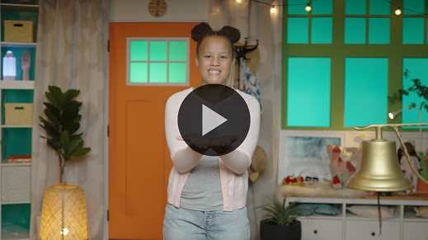

[2 Corintios 5:17](https://ref.ly/logosref/Bible.2Co5.17) (NTV)

Todo el que pertenece a Cristo se ha convertido en una persona nueva. La vida antigua ha pasado; ¡una nueva vida ha comenzado!

Digamos el versículo otra vez, todo de corrido. *(Respuesta del grupo)* ¡Excelente! Digamos el versículo una vez más, lo más lento que podamos. *(Respuesta del grupo)*

**Verdad de fe**

Antes de pasar a los grupos pequeños, repasemos la Verdad de fe. **Dejaré atrás mi pecado.**

• *Mostrar la* ***Diapositiva Verdad de fe****.*



Digamos la Verdad de fe todos juntos. **Dejaré atrás mi pecado.** Señálate y luego señala hacia atrás mientras la repetimos. **Dejaré atrás mi pecado.**

• *Invita a los niños a pasar a los grupos pequeños o despídete de ellos si la sesión termina aquí.*

**Grupo pequeño**

**30 minutos**

*Esta parte se puede hacer con todo el grupo o en grupos pequeños. Durante las actividades en grupos pequeños, la meta es que los niños se relacionen con la Palabra de Dios y entre ellos. El líder del grupo pequeño dirigirá todas las actividades.*

**Conexión del grupo**

**Deja atrás tus cargas**

|  |
| --- |
| ***Necesitarás***   * *Mochila* * *Artículos pesados para que los niños carguen en la mochila*   ***Preparación***   * *Llenar la mochila con los artículos pesados. Llenarla con un peso acorde a los niños del grupo.* |

En nuestra historia bíblica escuchamos cómo Jesús quería que la gente en el templo hiciera lo bueno y adorara a Dios. Cuando abandonamos nuestros pecados, es como que nos libráramos de una carga pesada.

• *Muestra la mochila.*

Para simbolizar cómo es cargar con el pecado, nos turnaremos poniéndonos esta mochila pesada y andando alrededor del salón. Cuando regresen a su lugar, digan al grupo el ejemplo de un pecado que alguien tendría que dejar para seguir a Jesús de la mejor manera posible. Luego, pásenle la mochila al compañero siguiente.

• *Ayuda a los niños a pensar en posibles respuestas.*

• *Los niños se turnan para llevar la mochila.*

**Repaso de la lección bíblica**

• *Si las actividades de los grupos pequeños no se hacen justo después del grupo grande, puedes leer el pasaje de la historia bíblica antes de comentarla.*

|  |
| --- |
| ***Necesitarás***   * *Biblias (en lo posible, todas de la misma versión), una para cada niño o pueden compartir*   *No requiere preparación.* |

**Repaso de la historia bíblica: Jesús purifica el templo** [**Marcos 11:15–19**](https://ref.ly/logosref/Bible.Mk11.15-19)

¿Cuál fue la parte más interesante de la historia bíblica que escucharon hoy? *(Escucha las respuestas)*. ¡Qué buenas respuestas! A modo de repaso, Jesús fue al templo y se disgustó con lo que vio. Volcó las mesas de los cambistas y enseñó que no debían usar el templo de Dios para algo que no debían. El templo debe ser un lugar para adorar a Dios.

¿Por qué debemos hacer todo lo posible por dejar atrás el pecado? *(Escucha las respuestas)*. Nunca deberíamos tener pecado en nuestra vida, pero tristemente pecamos. Si honramos al Señor, escuchamos su Palabra y lo obedecemos, tendremos la oportunidad de ver lo maravilloso que es y de descubrir el gozo de vivir una vida que honra a Dios.

• *Da a cada niño una Biblia y lean juntos la historia.*

**Reflexión en grupo**

*Puedes usar todas o solo algunas de las preguntas como iniciadoras de la conversación. Las preguntas marcadas con un asterisco (*) están pensadas para estimular la conversación. Adáptalas a los intereses y la madurez del grupo. En general, los niños mayores serán más capaces que los menores de profundizar en los temas.*

**Preguntas**

¿Quién estaba con Jesús cuando fue al templo?

* ¿Qué hizo Jesús cuando llegó al templo? ¿Por qué?

* ¿Cómo crees que reaccionó la gente cuando Jesús volcó las mesas en el templo?

¿Piensas que se sorprendieron ante el disgusto de Jesús? ¿Por qué?

¿Crees que los que vendían animales en el templo sabían que eso era pecado? ¿Por qué?

* ¿Alguna vez tuviste que dejar atrás algún pecado por hacer algo que no debías?

* ¿Por qué es importante obedecer a Dios y no hacer solo lo que queremos?

* ¿Cómo puedes dejar atrás el pecado esta semana?

**Vive**

**Verdad de fe**

Nuestra Verdad de fe es: **Dejaré atrás mi pecado.** Jesús nos mostró que es importante dejar atrás el pecado y, en cambio, honrar a Dios. Antes escribimos algo que debemos dejar de hacer en la vida.

**Desafío**

El desafío para esta semana será que le cuentes a una persona de confianza lo que escribiste. Puede ser uno de tus padres o un líder de la iglesia. Pídele que te anime. Elige a alguien que ore contigo mientras te esfuerzas por dejar atrás cualquier pecado que Jesús no quiere que tengas en tu vida. Tal vez te sientas nervioso al hablar sobre esto, pero te ayudará mucho pedir ayuda.

**Oración**

*Para terminar este espacio, pregunta si alguno tiene una necesidad de oración o si quieren agradecer y alabar a Dios por algo. Toma nota de las peticiones de oración del grupo y recuérdalas cada vez que se reúnan.*

• *Los niños comentan y oran por las peticiones de oración de sus compañeros.*

|  |
| --- |
| *Querido Dios, gracias por escucharnos cuando oramos. Ayúdanos a honrarte. No queremos pecar, pero sabemos que no somos perfectos. Ayúdanos a dejar atrás el pecado, aunque nos sea difícil. En el nombre de Jesús. Amén.* |

**Repaso del Versículo de fe**

|  |
| --- |
| ***Necesitarás***   * *Pizarrón blanco* * *Marcador para pizarrón blanco* * *Borrador de pizarrón blanco*   ***Preparación***   * *Escribe el Versículo de fe en el pizarrón.* |

Nuestro Versículo de fe es [2 Corintios 5:17](https://ref.ly/logosref/Bible.2Co5.17). Nos enseña cómo Jesús nos da una vida completamente nueva cuando dejamos atrás el pecado. Vamos a practicar juntos el versículo.

• *Mostrar el* ***Video Versículo de fe****.*



[2 Corintios 5:17](https://ref.ly/logosref/Bible.2Co5.17) (NTV)

Todo el que pertenece a Cristo se ha convertido en una persona nueva. La vida antigua ha pasado; ¡una nueva vida ha comenzado!

Seguir a Jesús es la oportunidad de comenzar de nuevo en la vida. Ya no somos la misma persona por dentro que éramos antes de entregar nuestra vida a Jesús. Dios nos hace una persona nueva. Repasemos el Versículo de fe entre todos un par de veces más. Traten de memorizarlo pues lo necesitarán para el siguiente juego.

• *Repitan entre todos el Versículo de fe un par de veces.*

**Diversión con el Versículo de fe**

**Borrado de palabras**

Hablamos sobre dejar atrás nuestro pecado. Al hacerlo, dejamos atrás nuestra vieja manera de vivir, como dice el versículo. Escribí el versículo en el pizarrón, leámoslo juntos una vez para refrescarlo. Pongan atención pues el juego desafía la memoria.

• *Lean juntos el versículo.*

Turnémonos para borrar las palabras del versículo, una por una, y hacer una línea en su lugar. Luego digámoslo. Veamos si lo podemos decir cuando desaparezcan las palabras.

• *Los niños dicen el versículo. Luego un voluntario pasa y borra una palabra del versículo y la reemplaza por una línea. Borren y repitan el versículo hasta que no queden más palabras en el pizarrón.*

• *Si no dispones de tiempo, adapta el juego y borra más de una palabra cada vez.*

¡Felicitaciones a todos! Memorizar el Versículo de fe nos recordará por qué es tan importante dejar atrás nuestro pecado.

**Hoja de actividad**

Figuras ocultas

|  |
| --- |
| ***Necesitarás***   * ***Hoja de actividad Grupo pequeño****, una por niño* * *Lápices o bolígrafos, uno por niño*   ***Preparación***   * *Imprimir copias de la* ***Hoja de actividad Grupo pequeño****, una por niño.* |

Cuando Jesús llegó al templo, no dejó que la multitud le impidiera deshacerse de lo que desagradaba a Dios. Debemos dejar que Jesús haga lo mismo en nuestra vida. Él nos ayudará a saber si tenemos pecados ocultos que debemos dejar atrás. No podemos esconder ningún pecado de Él.

• *Da una copia de la* ***Hoja de actividad Grupo pequeño*** *y un lápiz a cada niño.*

Veamos si son buenos para encontrar cosas ocultas. Encuentren los objetos que escondidos en el dibujo de su ***Hoja de actividad***. Algunos objetos tienen diferente color.

• *Espera que los niños completen la actividad.*

**Despedida**

¡Amigos! Fue un placer aprender juntos de la Palabra del Señor. Recuerden que Dios quiere que lo honremos y que dejemos atrás nuestros pecados. Los dejamos, no solo para decir que seguimos sus reglas o que hacemos lo que Él manda. El Señor sabe que nuestra vida será mejor cuando le obedezcamos. Oremos juntos.

**Oración**

|  |
| --- |
| *Querido Dios, ayúdanos a honrarte. Sabemos que tus caminos son siempre los mejores, aunque a veces lo olvidemos. Ayúdanos a dejar atrás cualquier pecado que nos impida seguirte de todo corazón. En el nombre de Jesús. Amén.* |

**Repaso de la Verdad de fe**

• *Mostrar la* ***Diapositiva Verdad de fe****.*



Recuerden que Dios quiere que dejemos atrás todo lo que nos impide relacionarnos con Él. Quiere estar cerca de nosotros. Digamos juntos nuestra Verdad de fe para recordarla. **Dejaré atrás mi pecado.** Me alegra que hayan podido acompañarme hoy. Espero verlos la próxima vez.

• *Los niños llevan a casa la* ***Hoja de actividad Grupo pequeño****.*

• *Recuerda a los padres que tengan los* ***Devocionales familiares*** *con sus hijos y que los encontrarán en la aplicación.*

• *Informa a todos también la fecha y la hora de la siguiente sesión.*